开发者可以将本Application部署至Atlas 200 DK上实现手写文字检测、并通过摄像头对视频中的文字信息进行预测，预测出最可能的真实汉字。
前提条件
部署此Sample前，需要准备好以下环境：
- 已完成MindStudio的安装，详细请参考Mind Studio安装指南《Ascend 310 Mind Studio工具安装指南》。
- 已完成Atlas 200 DK开发者板与Mind Studio的连接，交叉编译器的安装，SD卡的制作及基本信息的配置等，详细请参考Atlas 200 DK使用指南《Ascend 310 开发者板使用指导（Atlas 200 DK）》。
软件准备
运行此Sample前，需要按照此章节获取源码包，并进行相关的环境配置。
            - 获取源码包。
将https://github.com/yaoyaolingshiyan/HandwriteRecognition/tree/master/HandwriteRecognition 仓中的代码以Mind Studio安装用户下载至Mind Studio所在Ubuntu服务器的任意目录，例如代码存放路径为：/home/ascend/HandwriteRecognition。
            - 以Mind Studio安装用户登录Mind Studio所在Ubuntu服务器，并设置环境变量DDK_HOME。
vim ~/.bashrc
执行如下命令在最后一行添加DDK_HOME及LD_LIBRARY_PATH的环境变量。
export DDK_HOME=/home/XXX/tools/che/ddk/ddk
export LD_LIBRARY_PATH=$DDK_HOME/uihost/lib
- XXX为Mind Studio安装用户，/home/XXX/tools为DDK默认安装路径。
- 如果此环境变量已经添加，则此步骤可跳过。
输入:wq!保存退出。
执行如下命令使环境变量生效。
source ~/.bashrc
----结束
部署
将文字字典文件lexicon3755.txt文件传输到atlas200DK端，存储在/home/HwHiAiUser/"目录下，或者存储在开发板任意目录，手动更改/HandwriteRecognition/handwriteapp/hand_write_post_process/hand_write_post_process.cpp代码文件中索引表的位置indexTableLocation。

scp dict_address atlas200_user@host_ip:save_address
- dict_address：ubuntu主机端文字字典文件存储地址。
- Atlas_user：atlas200DK 开发者板的用户。
- host_ip：Atlas 200 DK开发者板的IP地址。
- save_address：Atlas 200 DK开发者板端字典文件存储地址。
命令示例：
scp /home/ubuntu/lexicon3755.txt HwHiAiUser@192.168.1.2:/home/HwHiAiUser/lexicon3755.txt
备注：若文字结果未显示或者结果不正常，可能是文件格式错误，请将字典文件校正为utf-8格式
            - 以Mind Studio安装用户进入HandwriteRecognition应用代码所在根目录，如/home/ascend/HandwriteRecognition。
            - 参考网络模型及公共代码库下载将网络模型文件以及依赖的代码库下载到“/HandwriteRecognition/script”目录下。然后执行部署脚本，进行工程环境准备，包括ascenddk公共库的编译与部署、网络模型的下载、Presenter Server服务器的配置等操作。
bash deploy.sh host_ip local
- host_ip：Atlas 200 DK开发者板的IP地址。
命令示例：
bash deploy.sh 192.168.1.2 local
- 当提示“Please choose one to show the presenter in browser(default: 12107.0.0.1):”时，请输入在浏览器中访问Presenter Server服务所使用的IP地址（一般为访问Mind Studio的IP地址）。
如所示，请在“Current environment valid ip list”中选择通过浏览器访问Presenter Server服务使用的IP地址。
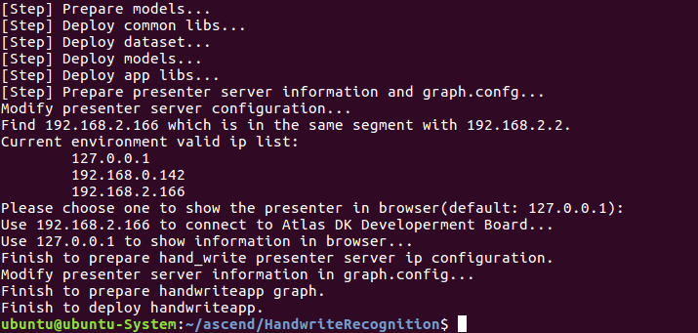
图 1-1 工程部署示意图

            - 启动Presenter Server。
执行如下命令在后台启动HandwriteRecognition应用的Presenter Server主程序。
python3 presenterserver/presenter_server.py --app hand_write &
“presenter_server.py”在当前目录的“presenterserve”目录下，可以在此目录下执行python3 presenter_server.py -h或者python3 presenter_server.py --help查看“presenter_server.py”的使用方法。
如所示，表示presenter_server的服务启动成功。
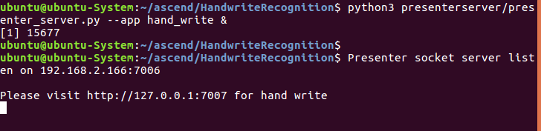
图 1-2 Presenter Server 进程启动

使用上图提示的URL登录Presenter Server，仅支持Chrome浏览器。IP地址为步骤2中输入的IP地址，端口号默为7009，如图1-3所示，表示Presenter Server启动成功。
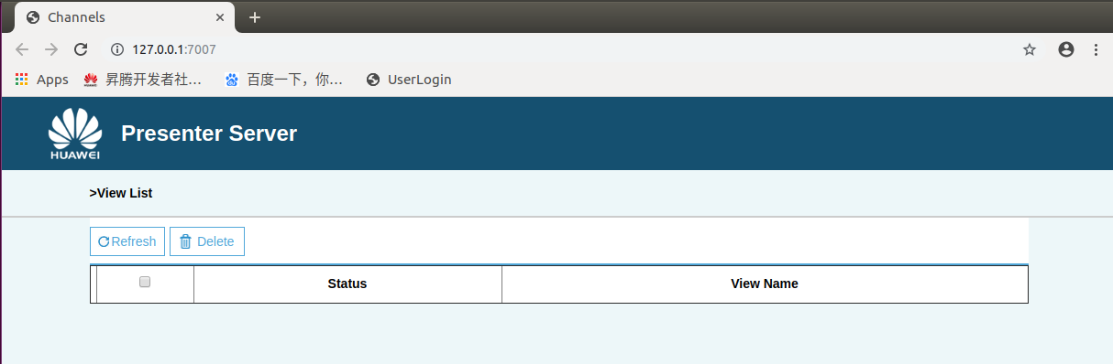
图 1-3 主页显示

----结束
运行
            - 运行HandwriteRecognition程序。
在“HandwriteRecognition”目录下执行如下命令运行HandwriteRecognition应用程序。
bash run_handwriteapp.sh host_ip presenter_view_app_name camera_channel_name &
- host_ip：对于Atlas 200 DK开发者板，即为开发者板的IP地址。
- presenter_view_app_name：用户自定义的在PresenterServer界面展示的App Name。
- camera_channel_name：摄像头所属Channel，取值为“Channel-1”或者“Channel-2”，查询摄像头所属Channel的方法请参考Atlas 200 DK使用指南。
命令示例：
bash run_handwriteapp.sh 192.168.1.2 video Channel-1 &
成功运行终端如图1-4所示。
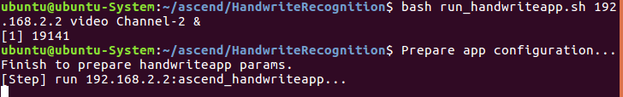
图 1-4 程序成功运行终端显示
            - 使用启动Presenter Server服务时提示的URL登录 Presenter Server 网站，仅支持Chrome浏览器。且谷歌浏览器版本要求67.0.3396.87及以上版本，64位。
Presenter Server展示界面如1-5所示。
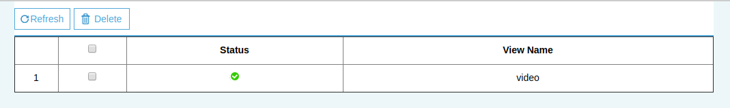
图 1-5 Presenter Server 界面

            - 文字识别以及结果标注。
使用chrome打开Presenter Server网址界面，在界面中点击对应的“App Name”，例如video，若有红色文字出现在摄像头中，则会出现文字推断结果及相似度的标注。
----结束
后续处理
- 停止手写汉字识别应用
应用执行后会处于持续运行状态，若要停止HandwriteRecognition应用程序，可执行如下操作。
以Mind Studio安装用户在“HandwriteRecognition”目录下执行如下命令：
bash stop_handwriteapp.sh host_ip
host_ip：对于Atlas 200 DK开发者板，即为开发者板的IP地址。。
命令示例：
bash stop_handwriteapp.sh 192.168.1.2
- 停止Presenter Server服务
Presenter Server服务启动后会一直处于运行状态，若想停止手写汉字识别应用对应的Presenter Server服务，可执行如下操作。
以Mind Studio安装用户在Mind Studio所在服务器中执行如下命令查看手写汉字识别应用对应的Presenter Server服务的进程。
ps -ef | grep presenter | grep hand_write
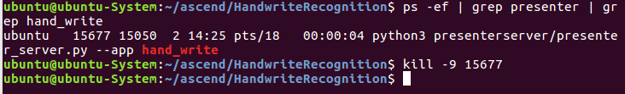
图 1-6 Presenter Server 服务终止

如图1.6所示 15667 即为手写汉字识别应用对应的Presenter Server服务的进程ID。
若想停止此服务，执行如下命令：
kill -9 15667
网络模型及公共代码库下载
- 网络模型文件下载
HandwriteRecognition中使用的模型是经过转化后的适配Ascend 310芯片的模型，可参考表1-1进行模型文件的下载。如果您有更好的模型，欢迎上传到https://github.com/Ascend/models进行分享。
将模型文件（.om文件）下载到“/HandwriteRecognition/script”目录下。
                - Face Recognition中使用模型
模型名称 | 模型说明 | 模型下载路径 | 原始网络下载地址
手写汉字识别网络模型  （hand_write.om） | 此模型为HandwriteRecognition应用中使用的模型。  是基于Caffe的Resnet18模型转换后的网络模型。 | 请从https://github.com/yaoyaolingshiyan/HandwriteRecognition/tree/master/om_model仓选择你安装的mindstudio版本目录文件夹中下载。 | https://github.com/yaoyaolingshiyan/HandwriteRecognition/tree/master/3755caffe

- 公共代码库下载
将依赖的软件库下载到“/HandwriteRecognition/script”目录下。
                - 依赖代码库下载
模块名称 | 模块描述 | 下载地址
EZDVPP | 对DVPP接口进行了封装，提供对图片/视频的处理能力。 | https://github.com/Ascend/sdk-ezdvpp  下载后请保持文件夹名称为ezdvpp。
Presenter Agent | 与Presenter Server进行交互的API接口。 | https://github.com/Ascend/sdk-presenter/tree/master/presenteragent  下载后请保持文件夹名称为presenteragent。
tornado (5.1.0)  protobuf (3.5.1)  numpy (1.14.2) | Presenter Server依赖的Python库 | 请自行搜索相关源进行安装。

网络模型转换（caffe_to_om）
在Mind Studio操作界面的顶部菜单栏中选择“Tool > Convert Model”，进入模型转换界面。
在弹出的Convert Model操作界面中，Model File与Weight File分别选择训练好的模型文件和权重文件。
如图1-7所示：
- Model Name填写为模型名称：hand_write。
- Input Shape中的N:1表示每次处理一张图片，此参数需要与graph.config中的对应模型的batch_size保持一致。
- Input Image Preprocess请设为on。
- Input Image Format: 输入图片的格式，此处应选择RGB888_U8。
- Input Image Size[W|H]：因为输入图片格式为RGB8888_U8，此处不需要做128*16对齐，直接使用模型要求的宽和高即可，即112与112。
- Mean Less[B|G|R]设为off。
- Model Image Format：模型格式，这里选择BGR888_U8。
其他参数请保持默认值。
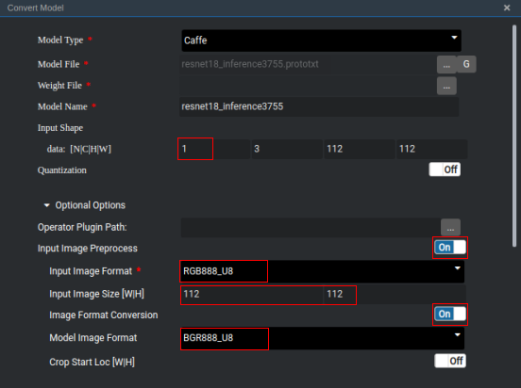
图1.7 模型转换配置
点击右下角OK进行模型转换，模型转换成功， 将模型重命名为hand_write.om。

